Графические диктанты для дошкольников

***Дорогие педагоги, любят ли ваши ученики писать диктанты? Сколько видов диктантов может насчитать учитель? Обучающий, объяснительный, зрительный, слуховой, контрольный, выборочный, картинный и так далее. Так, одним видом диктантов, применяемых на уроках математики и информатики, являются графические диктанты для дошкольников, которые успешно применяются в детских садах для развития внимания, памяти, логического мышления, моторики.***

При подготовке ребёнка к школе надо учитывать, что для письма необходима определённая функциональная зрелость коры головного мозга, ибо развитие речи и мышление у ребёнка тесно связано с развитием мелкой моторики. Обычно, ребёнок, свободно владеющий рукой, понятлив, внимателен, способен логически рассуждать и мыслить. Нужно работать над моторикой у ребёнка задолго до его поступления в школу. Поэтому, целесообразно включать в занятия в детском саду простейшие графические диктанты для дошкольников и творческие задания.

В невропатологии и дефектологии уже давно имелись наблюдения, говорившие о тесной связи функций речи и руки. Психологи и врачи- невропатологи используют графические диктанты для дошкольников при индивидуальной работе с детьми для развития мышления, памяти, моторики. Такие упражнения помогают стать детям более самостоятельными и уверенными в себе и позволяют определить, насколько точно ребёнок может выполнять требования взрослого, данные в устной форме, а также самостоятельно выполнять задания по образцу.

Графические диктанты для дошкольников — основные упражнения

Обычно, первые занятия в детском саду я начинаю с того, что предлагаю ребятам набор заданий и упражнений, которые научат их ориентироваться в клеточке. Учу пользоваться тетрадью, ориентироваться на тетрадном листе, уметь видеть клеточку, находить её стороны и углы. К. Шевелёв советует на первом занятии использовать демонстрационный плакат, на котором изображена клеточка, увеличенная в несколько раз. Дети должны правильно назвать и показать стороны клеточки. Далее выполняются упражнения в тетрадях в клеточку или на компьютере.

**Упражнение 1**

Обведите ручкой четыре отдельные клеточки. В первой клеточке проведите линию жёлтого цвета по верхней стороне клетки, во второй проведите красную линию по нижней стороне, в третьей – синюю линию по левой стороне, в четвёртой – зелёную линию по правой стороне.

**Упражнение 2**

Обведите синим карандашом одну клеточку. Поставьте точку на правой стороне клеточки. Отметьте крестиком нижнюю сторону. Поставьте две точки на левой стороне. Отметьте двумя крестиками верхнюю сторону.

На следующем уроке дети знакомятся с основными точками клеточки. Для этого вывешивается плакат с изображением увеличенной клетки, на которой отмечены её опорные точки.

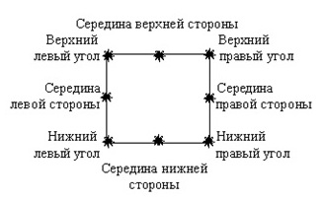

Называю и показываю точки клеточки, дети повторяют.

**Упражнение 3**

Обведите девять отдельных клеточек. Поставьте точку в первой клеточке в верхнем правом углу, во второй — в нижнем правом углу, в третьей — в верхнем левом углу и т.д.

**Упражнение 4**

Обведите 5 отдельных клеточек. В первой клеточке поставьте точки в верхнем левом и в нижнем правом углах. Проведите линию от верхнего левого к нижнему правому углу. Во второй клетке поставьте точки в верхнем правом и нижнем левом углах. Проведите линию от верхнего правого к нижнему левому углу и т.д.

Графические диктанты начинаю проводить с очень простых фигур. После освоения написания простейших диктантов добавляю понятия вверх-вправо, вверх-влево, вниз-вправо, вниз-влево наискосок, то есть закрепляю понятия: правый верхний угол, левый верхний угол, правый нижний угол, левый нижний угол. Потом перехожу к более сложным фигурам..

Графические диктанты на развитие логического мышления и памяти

Для старших дошкольников для развития логического мышления и памяти, даю диктанты, где заменяю направления: вместо стрелок записываю слова при помощи букв (п – вправо, л – влево, в – вверх, н – вниз, вп – вверх – вправо, вл – вверх– влево, нп – вниз – вправо, нл – вниз – влево). Можно работать по тетрадям на печатной основе В. Александровой «Развивающие прописи», где есть очень хорошие упражнения такого характера. А также составляю сама такие диктанты, которые дети выполняют в своих рабочих тетрадях на уроке.

Например:  
1) Придумайте своё название к такой записи:  
3Н +3П+2В+2П+1Н+1П+1В

2) Из данных узоров найдите тот, к которому подходит запись:  
1П, 2В, 3П, 2Н и обведите его цветным карандашом.

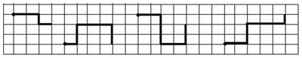

Графические диктанты при изучении алфавита

Так, при изучении букв алфавита в детском саду, можно давать графические диктанты на написание печатных букв и составлять из них слова, или писать недлинные слова. В своей практике мы используем такие диктанты для написания букв.

Например:

1. Дана буква — напишите к ней диктант.
2. Учитель диктует направления – ученики рисуют в тетрадях букву.
3. Даны и буква и направления, надо написать другой путь построения.

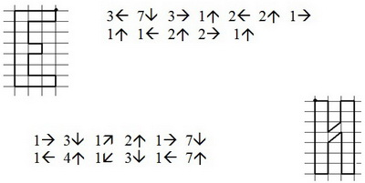

**Задание.** Написать диктант и из полученных букв составить слово (сначала написать букву М, потом букву Д, затем О. Составить слово ДОМ)

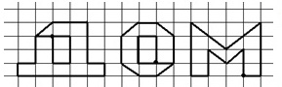

Буква Д  
http://deti-club.ru/wp-content/uploads/2012/02/d.jpg

Буква О  
http://deti-club.ru/wp-content/uploads/2012/02/o.jpg

Буква М  
http://deti-club.ru/wp-content/uploads/2012/02/m.jpg

Предложенные отдельные задания можно каждый раз видоизменять.

Графические диктанты для дошкольников на развитие пространственного мышления

Я даю задания, которые назвала «классики». Похожие задания рекомендует использовать при подготовке к школе Л. В. Управителева. В нашей практике задания «классики» проводятся на протяжении нескольких уроков, соблюдая принцип от простого к сложному. Такие задания развивают моторику , воображение, логическое мышление и память, помогают в дальнейшем ориентироваться при изучении темы КООРДИНАТЫ.

**Урок 1**  
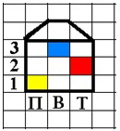На доске нарисован домик. Нарисуйте такой же в тетрадях. В этом домике есть подъезды и этажи. Обозначим подъезды буквами П (первый), В (второй), Т (третий), а этажи цифрами — 1,2,3.

Сколько всего подъездов? (3) А этажей? (3).

Давайте поселим в этот домик жителей: собака Авва будет жить во 2 подъезде, на 3 этаже. Раскрасьте её окошко голубым цветом. Кого ещё можно поселить? Пусть дети сами назовут любимых героев сказок и рассказов. Например, курочку Рябу. Раскрасьте её окошко красным цветом. Она живёт в 3 подъезде, на 2 этаже. Ещё кого? Кота Пушистика.

— Я раскрашу его окошко желтым цветом вот здесь,- говорит учитель и закрашивает окошко в 1 подъезде, на 1 этаже.

— Скажите, где живёт котёнок? (в 1 подъезде, на 1 этаже). Можно ли поселить ещё кого-нибудь в этот дом? (да) Сколько ещё жителей можно поселить? (6).

**Урок 2**  
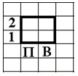Поиграем сегодня в классики. Нарисуем классики, которые будут состоять из подъездов и этажей. Вот так. Учитель даёт название клеткам, показывая их на рисунке: П1, П2, В1, В2.

По клеточкам ползает гусеница. Она может ползать только верх, вниз, вправо, влево. Например, из клетки П1 она может попасть в клетку П2, или В1. Куда приползёт гусеница из клеток В1, В2, П1?